17.04.2020 kl. VII
Powtórzenie ( nie wpisujemy do zeszytu)
Kąty wierzchołkowe

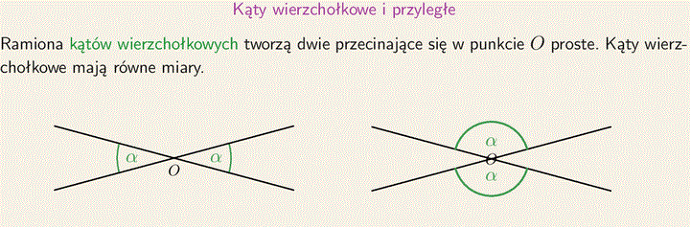
Kąty przyległe
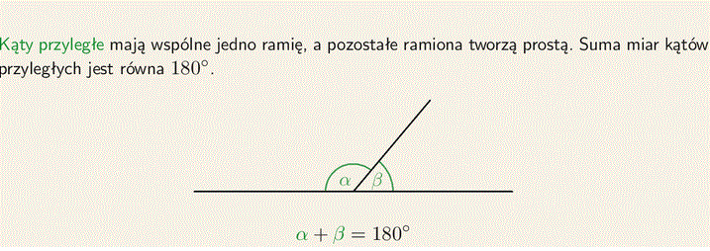

Kąty odpowiadające
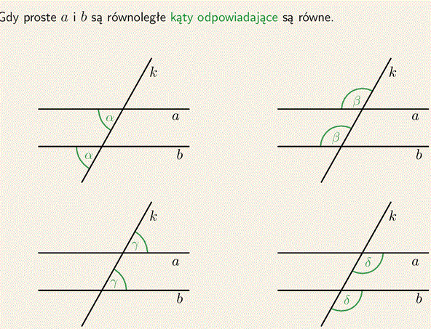
Kąty naprzemianległe
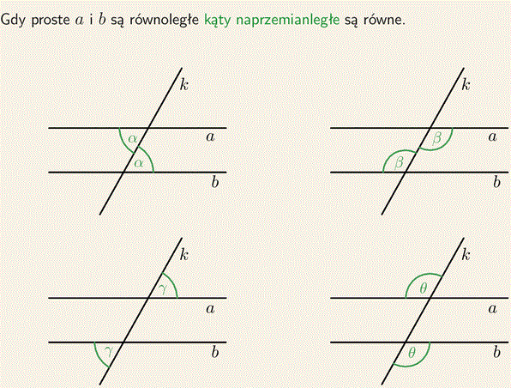

Dla lepszego zrozumienia tematu podaję link do tematu
https://www.youtube.com/watch?v=O0XvY1Y97bc
(Wpisujemy do zeszytu.)
Temat: Własności kątów

Zad. 1 Podaj miary kątów oznaczonych literami.
a)
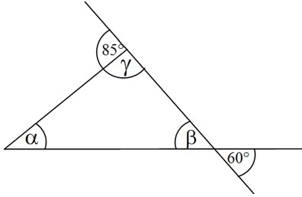
b)
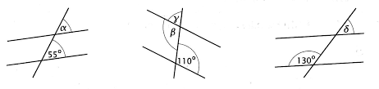

(Nie wpisujemy do zeszytu)
Zadania wykonaj w zeszycie, jeżeli z którymś zadaniem masz problem to poproś o pomoc rodzica lub je pomnij. Zadania odeślij do godziny 16.00 (email lub zdjęcie bw7406@gmail.com)
Podkreśl właściwe lub napisz literkę a, b, lub c w kwadracie przy temacie
Czy zadania wykonałeś:
A. samodzielnie,
B. z niewielką pomocą członków rodziny,
C. z dużą pomocą członków rodziny.

